**Esercizio 1 – Modulo 1 @Epicode**

Argomento di interesse: *MotoGP e Motomondiale*

**Informazioni ottenibili mediante dataset di Dati Strutturati**

1. Vincitori Campionato Piloti

In questo caso, l’identificativo è il nome del pilota che ha vinto il campionato piloti (nella tabella, “Winner”), mentre il circuito, la classe, il costruttore della moto guidata, il paese e l’anno della vittoria rappresentano gli attributi.

1. Vincitori Campionato Costruttori

In questo caso, il nome del costruttore rappresenta l’identificativo, mentre la classe e l’anno di vittoria del mondiale costruttori rappresentano gli attributi.

1. Totale Vittorie per Pilota

In questo caso, il nome del pilota rappresenta l’identificativo, mentre le vittorie, i secondi posti, i terzi posti e il paese di origine rappresentano gli attributi.

**Informazioni da Dati non Strutturati**

1. Immagine del Circuito di Motegi

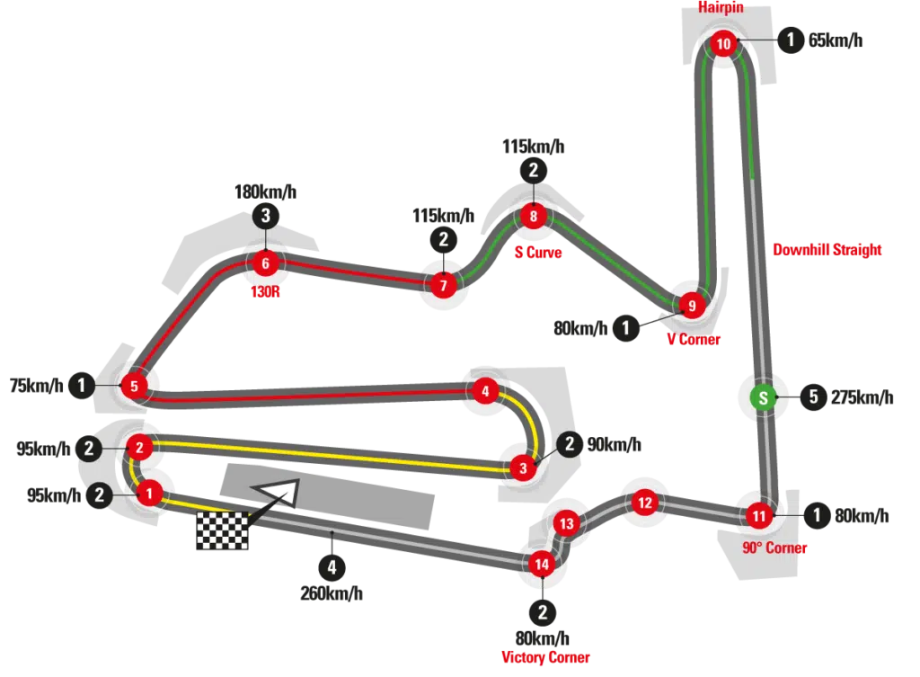

In questa immagine è riportato il layout del Circuito di Motegi, in cui si svolge il Gran Premio del Giappone, e vengono riportati i nomi delle principali curve del circuito e la velocità con cui si percorrono le curve. In base ai dati riportati, e confrontandoli con i tempi del circuito segnati dai piloti e la loro velocità media di percorrenza, potrebbe essere possibile calcolare il tempo di decelerazione per impostare tutte le curve, e la forza a cui sono sottoposti i piloti in fase di frenata.

1. Risultati Survey Ufficiale MotoGP

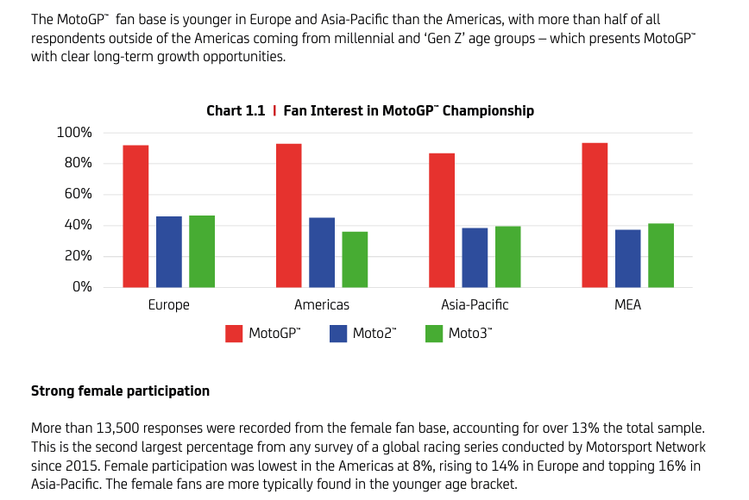

Analizzando i dati riportati nel file pdf pubblicato online in merito al survey condotto da Dorna Sport, società che gestisce il Motomondiale, è possibile ricavare informazioni utili sul pubblico che assiste ai Gran Premi e al suo interesse per le gare delle diverse classi. In base a dati di questo tipo, potrebbe essere possibile effettuare un’analisi di Business Intelligence per impostare ad esempio una strategia di Marketing che consenta di pubblicizzare maggiormente le classi che riscuotono un minore successo in termini di interesse del pubblico, e massimizzare la visibilità della classe regina (MotoGp), verso la quale si focalizza la maggior parte dell’interesse del pubblico.